**Адаптивная верстка**

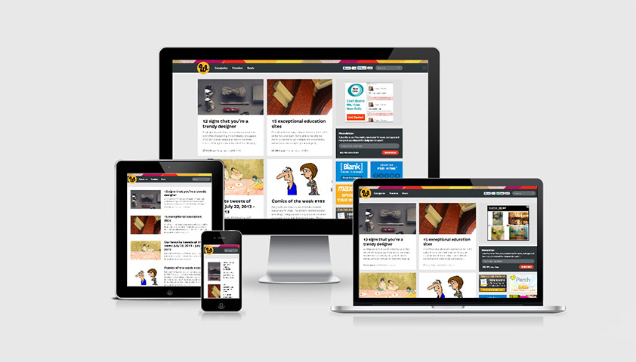

**Шаг 1. Медиа-запросы**

Медиа-запросы предоставляют возможность выбора разных стилей в зависимости от возможностей пользовательского дисплея или устройства, таких как ширина области просмотра, разрешение экрана.

Медиа-запросы — это отличный инструмент для создания веб сайтов, оптимизированных для отображения на мобильных устройствах.

Исходники – папка step1

1. **Знакомство с медиа-запросами.**

Добавим в файл css следующий код:

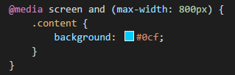

Медиа-запрос

Тип устройства

Свойство устройства

(в данном случае максимальная ширина )

Специальные стили

для данного устройства

*Результат:* после уменьшения размера окна браузера, страница закрасилась в голубой цвет:

|  |  |
| --- | --- |
| До 800px  http://skrinshoter.ru/s/020516/0k93Cw.png | Более 800px  http://skrinshoter.ru/s/020516/qSS4H5.png |

1. **Несколько свойств для одного медиа-запроса.**

Зададим одновременно минимальную и максимальную ширину для устройства:

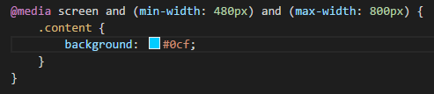

|  |  |  |
| --- | --- | --- |
| До 480  http://skrinshoter.ru/s/020516/io3Onq.png | До 800px  http://skrinshoter.ru/s/020516/0k93Cw.png | Более 800px  http://skrinshoter.ru/s/020516/qSS4H5.png |

1. **Отдельные файлы стилей для разных устройств**

Специальные стили для устройства хранятся в отдельном файле, который подключается к нужному файлу html. Для проверки необходимо удалить медиа-запрос из файла style.css, а код стилей, вложенный в медиа-запрос, записать в файл 800.css

|  |  |
| --- | --- |
| CSS  http://skrinshoter.ru/s/020516/WiqCTI.png | HTML  http://skrinshoter.ru/s/020516/rCtWHg.png |

**Рекомендации:** записывать все стили в один файл. При написании нескольких страниц стилей, увеличивается нагрузка на сервер и уменьшается скорость загрузки сайта на устройстве.